Отчёт по лабораторной работе

Простейший вариант

Югай Александр Витальевич

Содержание

# 1 Цель работы

Целью работы является освоение процедуры оформления отчетов с помощью легковесного языка разметки Markdown

# 2 Выполнение лабораторной работы

Откройте терминал

Перейдите в каталог курса сформированный при выполнении лабораторной работы №2:

Переход в каталог lab02

Переход в каталог lab02

Обновите локальный репозиторий, скачав изменения из удаленного репозитория с помо- щью команды

Обновление репозитория

Обновление репозитория

Перейдите в каталог с шаблоном отчета по лабораторной работе № 3

Переход в каталог lab03

Переход в каталог lab03

Проведите компиляцию шаблона с использованием Makefile. Для этого введите ко- манду

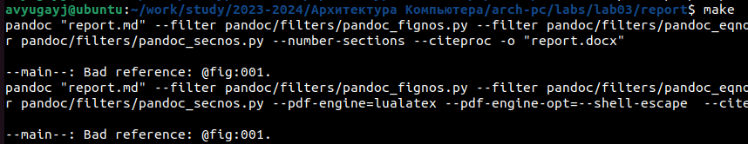

Компиляция шаблона

Благодаря команде make, файл формата md преобразился в файлы формата pdf и docx

При успешной компиляции должны сгенерироваться файлы report.pdf и report.docx. Откройте и проверьте корректность полученных файлов.



Проверка правильности

Удалите полученный файлы с использованием Makefile. Для этого введите команду



Удаление файлов

С помощью команды make clean, мы удаляем все полученные файлы

Откройте файл report.md c помощью любого текстового редактора, например gedit

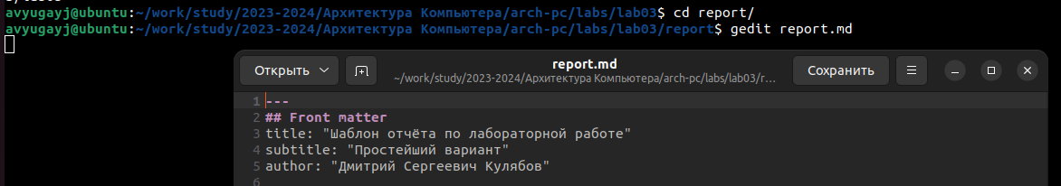

Открытие файла

Заполните отчет и скомпилируйте отчет с использованием Makefile. Проверьте кор- ректность полученных файлов.



Проверка компиляции

Используя команду ls, я проверил корректность полученных файлов

Загрузите файлы на Github

Загрука файлов

Загрука файлов

# 3 Задание для самостоятельной работы

В соответствующем каталоге сделайте отчёт по лабораторной работе № 2 в формате Markdown. В качестве отчёта необходимо предоставить отчёты в 3 форматах: pdf, docx и md.

Заходим в текстовый редактор

Заходим в текстовый редактор

Загрузите файлы на Github.

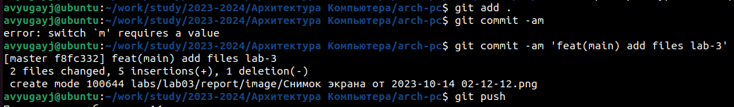

Загрузка файлов

# 4 Выводы

В ходе выполнения лабораторной работы, я освоил процедуры оформления отчетов с помощью легковесного языка разметки MarkDown